
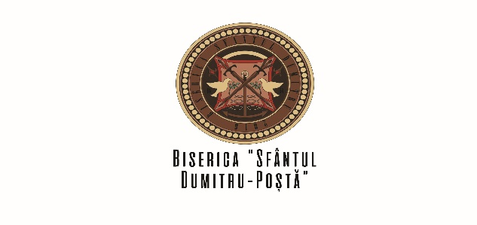
București, Sector 3, Str. Franceză Nr. 8
+40 731 955 215
asociatiaumanitaratadeu@gmail.com
RO29 BTRL RONC RT04 0801 7801

București, Sector 3, Str. Franceză Nr. 1
+40 727 394 631
mihaigojgar@yahoo.com
http://sfantuldumitruposta.ro/
RO95 RNCB 0069 1109 8613 0001

PREAMBUL

Asociația Umanitară Tadeu, alături de Biserica "Sfântul Dumitru-Poștă", Paraclis Universitar, implementează programul "BURSE PENTRU ELEVI MERITUOȘI", an școlar și universitar 2021-2022 denumit în continuare Programul.

Așa cum rezultă din Regulamentul programului, înregistrat cu nr. 362/15.09.2021, sursele de finanțare pentru bursele de performanță acordate sunt: sume provenite din donații și sponsorizări precum și din fondurile obținute ca urmare a desfășurării târgului caritabil "ARTE pentru CARTE".

Ținând cont de contextul evoluției pandemiei de COVID-19 la nivel național, precum și al măsurilor adoptate de autoritățile române pentru limitarea răspândirii infecției cu virusul SARS-CoV-2, evenimentul caritabil ARTE pentru CARTE, ediția a V-a, principala sursă de finanțare a Programului, se va desfășura în condiții speciale.

În această situaţie, în calitate de organizatori, vom analiza şi vom încerca să aplicăm, următoarele soluţii posibile pentru constituirea fondului de burse:
- desfășurarea unei campanii de mediatizare a cazurilor pe care le susținem;
- identificarea unor sponsori care pot contribui la îndeplinirea scopului Programului.

Astfel, considerăm necesară afișarea unor informații minime referitoare la situația dumneavoastră pentru a îi ajuta pe potențialii donatori/sponsori în luarea deciziei de a dona.
De asemenea, vă solicităm să ne trimiteți materiale (fotografii, înregistrări video) care să poată să fie utilizate în scopul promovării Programului "BURSE PENTRU ELEVI MERITUOȘI".

ACORD PENTRU FOLOSIREA FOTOGRAFIILOR ȘI A ÎNREGISTRĂRILOR VIDEO

Subsemnatul/Subsemnata........................................................................................................, în calitate de beneficiar al bursei de performanță, oferită în cadrul Programului "BURSE PENTRU ELEVI MERITUOȘI", an școlar și universitar 2021-2022, sunt de acord ca organizatorii să prelucreze datele cu caracter personal ale mele, respectiv nume, prenume, vârstă, domiciliul, loc de învățământ, date legate de activitatea școlară și extracurriculară, imagine, voce, precum și alte date pe care le voi furniza în mod voluntar în scopul promovării Programului.
Totodată, acord organizatorilor dreptul de a folosi imaginea și vocea mea, așa cum acestea sunt captate în materialele realizate/trimise de către mine, în orice mediu, pentru o perioadă nedeterminată și cu titlu gratuit, în scopul mai sus menționat. Consimt prin prezentul Acord, că oricare dintre materialele fotografice/filme care conțin imaginea și vocea mea să fie utilizate de către organizatori, în scopuri informative și/sau de promovare, în format printat și/sau online.
De asemenea, sunt de acord ca aceștia să poată asocia imaginii și/sau vocii mele diverse texte care pot reprezenta descrieri, prezentări, informări etc. necesare scopului de comunicare.
Prin acest formular solicităm acordul pentru:
- a prelua, prelucra, stoca și folosi datele dumneavoastră cu caracter personal, în vederea informării potențialilor donatori/sponsori, în scopul strângerii de donații;
- a utiliza materialele trimise de dumneavoastră, în scopul promovării Programului "BURSE PENTRU ELEVI MERITUOȘI", pe următoarele canale media: Revista Dimitrios a Bisericii Sfântul Dumitru-Poștă, https://www.facebook.com/RevistaDimitrios,
https://www.facebook.com/asociatiatadeu https://sfantuldumitruposta.ro/, https://asociatiatadeu.ro/.
- a vă fotografia/înregistra video și pentru a publica materialele realizate pe următoarele canale media: Revista Dimitrios a Bisericii Sfântul Dumitru-Poștă, https://www.facebook.com/RevistaDimitrios,
https://www.facebook.com/asociatiatadeu https://sfantuldumitruposta.ro/, https://asociatiatadeu.ro/.
Subiectul este protejat de către Regulamentul nr. 679/2016 privind protecţia persoanelor fizice in ceea ce priveşte prelucrarea datelor cu caracter personal si privind libera circulaţie a acestor date si de abrogare a Directivei 95/46/CE (Regulamentul General privind protecţia datelor) şi are dreptul de a solicita în orice moment: informarea şi consultarea informaţiilor vizate, ştergerea informaţiilor vizate, restrictionarea si opunerea în prelucrarea informatiilor vizate, actualizarea informaţiilor vizate.
Prezentul consimţământ este valabil până la retragerea expresă a acestuia, în formă scrisă.
Subsemnatul îşi exprimă consimţământul in favoarea beneficiarului cu privire la utilizarea neremunerată a imaginilor fotografice, înregistrărilor audio şi video ale persoanei sale în scopurile descrise mai sus. Utilizarea imaginilor fotografice, înregistrărilor audio şi video în alte scopuri decât cele descrise mai sus sau pentru comercializarea prin transferul imaginilor către alţi terţi decât cei menţionaţi este strict interzisă.
NUMELE ȘI PRENUMELE:

SEMNĂTURA:

Confirm faptul că am primit o copie a acestui document prin care mi-am exprimat consimțământul legat de cele de mai sus, astăzi, ...............................

